ФЕДЕРАЛЬНОЕ ГОСУДАРСТВЕННОЕ АВТОНОМНОЕ ОБРАЗОВАТЕЛЬНОЕ УЧРЕЖДЕНИЕ ВЫСШЕГО ОБРАЗОВАНИЯ САНКТ-ПЕТЕРБУРГСКИЙ НАЦИОНАЛЬНЫЙ ИССЛЕДОВАТЕЛЬСКИЙ УНИВЕРСИТЕТ ИНФОРМАЦИОННЫХ ТЕХНОЛОГИЙ, МЕХАНИКИ И ОПТИКИ

Факультет программной инженерии и компьютерной техники

Технологии веб-сервисов

Лабораторная работа № 1

Поиск с помощью SOAP-сервиса.

Выполнили студенты гр. Р41142: Юнусов А. В.

Нестеров А. А.

Романов О. А.

Преподаватель: Дергачев А.М.

Санкт-Петербург  
2020

****Задание****

В данной работе требуется создать таблицу в БД, содержащую не менее 5 полей, а также реализовать возможность поиска по любым комбинациям полей с помощью SOAP-сервиса. Данные для поиска должны передаваться в метод сервиса в качестве аргументов. Веб-сервис необходимо реализовать в виде standalone-приложения и J2EE-приложения. При реализации в виде J2EE-приложения следует на стороне сервера приложений настроить источник данных, и осуществлять его инъекцию в коде сервиса. Для демонстрации работы разработанных сервисов следует также разработать и клиентское консольное приложение.

****Реализация****

Для реализации данного задания были выбран Spring Framework и PostgreSQL.

В первую очередь была создана xsd-схема, содержащая основные типы данных, а также формат запросов и ответов:

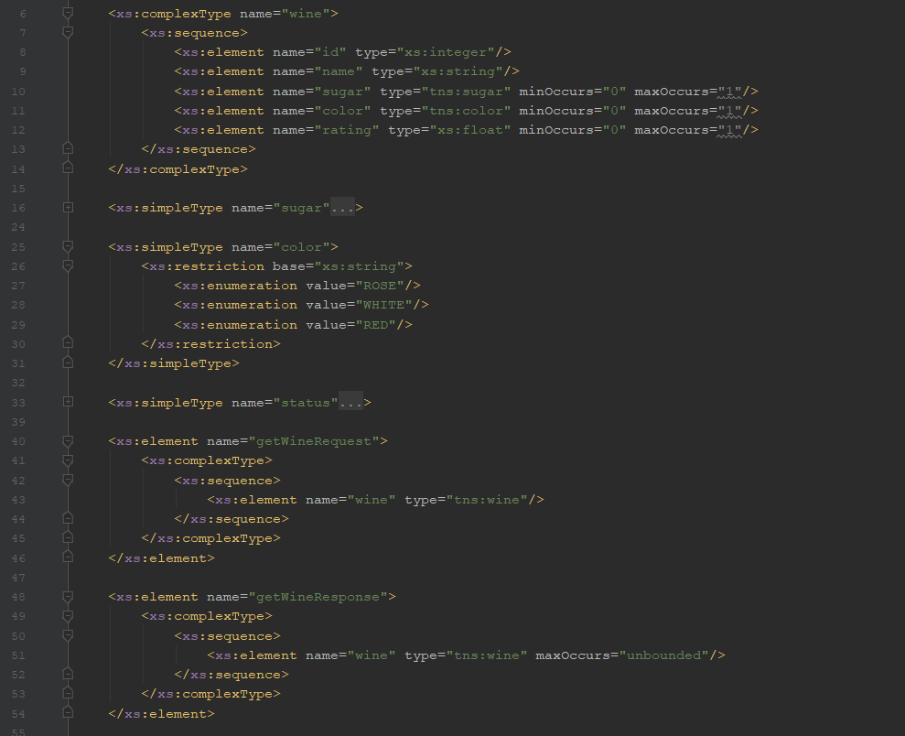

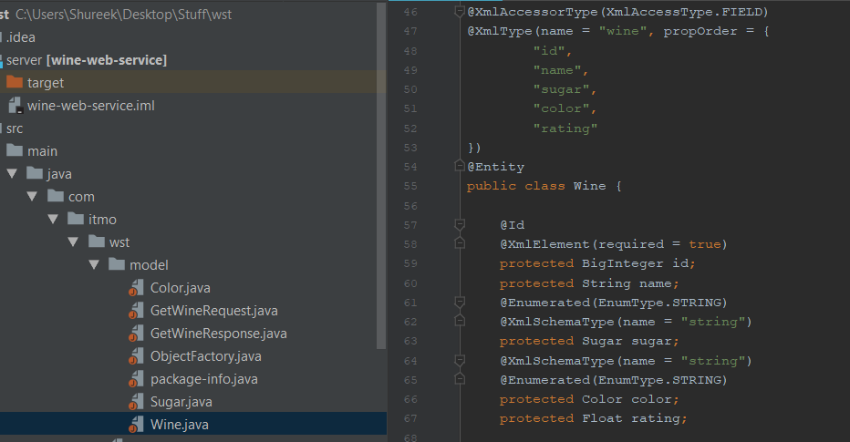На основе xsd-схемы с помощью утилиты **xjc** были сгенерированы java-классы:

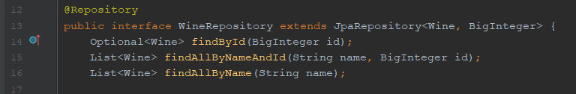Затем используя сгенерированные классы-сущности, был создан класс-репозиторий, оперирующий этими объектами в базе данных:

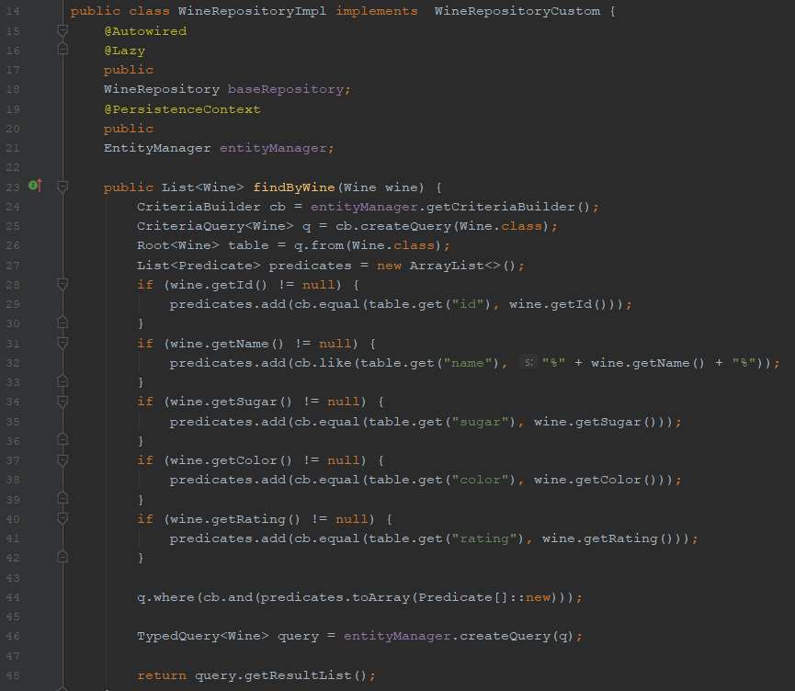 Для реализации поиска был добавлен модифицированный метод, осуществляющий поиск по любому набору полей объекта:

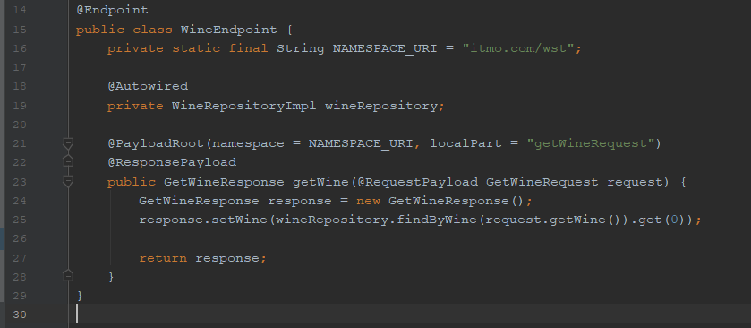И, наконец, задан эндпоинт с реализацией поиска.

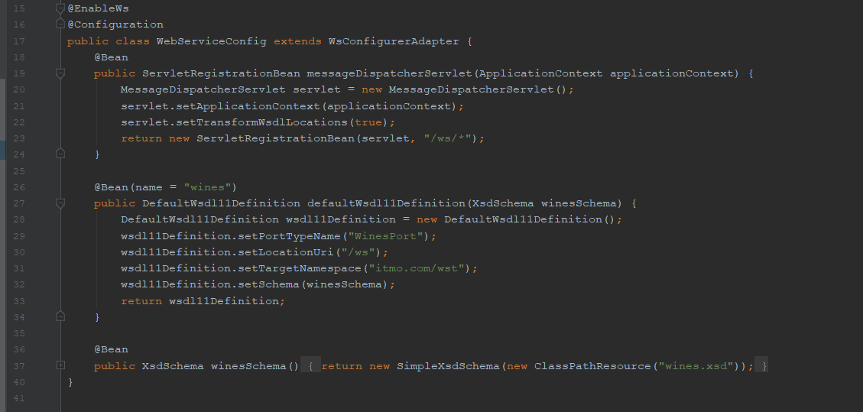Также были добавлены Spring-specific методы, отвечающие за конфигурацию веб-сервиса.

Ссылка на коммит с реализацией:

<https://github.com/mopkoff/wst/tree/0886135aac21979e272f8bc8b0a26c1ec3c3ee6b>

Для работы с этим сервисом был реализован клиент:

При разработке клиента сначала были сгенерированы необходимые классы из исходного WSDL-описания сервиса. Для этого мы воспользовались утилитой wsimport. Далее эти классы били использованы для обращения к веб-сервису.

Для осуществления поиска нужно установить необходимые значения полей в класс Wine, а затем воспользоваться методом getWine для получения результата поиска.

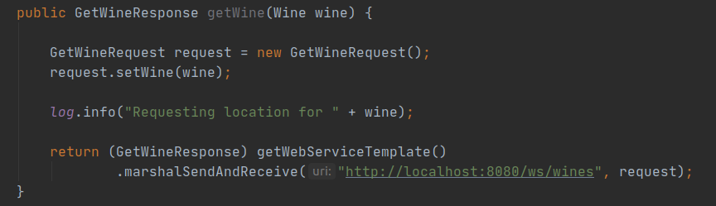

Ссылка на коммит с реализацией:

<https://github.com/mopkoff/wst/commit/afad2b70f752fdef6418f9fad6eb29415d0fcb23>

Результаты работы клиента:

